ПРОФИЛАКТИКА ЖЕСТОКОГО
ОБРАЩЕНИЯ С ДЕТЬМИ
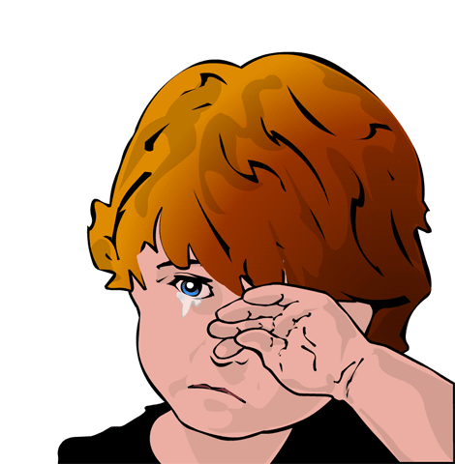
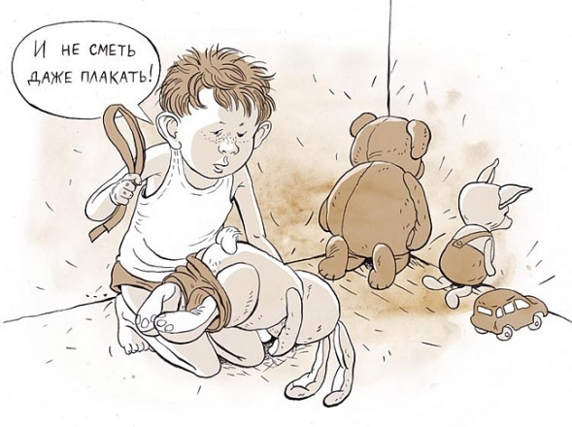
Ребенок - это человек! Этот маленький человек нуждается в воспитании без насилия: не окриков и наказания, а поддержки и мудрых советов родителей, не жестокого и злого обращения, а добра, заботы и любви. Но, к сожалению, часто меньше любви достается нашим самым любимым людям. Ребенок еще не может и не умеет защитить себя от физического насилия и психического давления со стороны взрослого. Но дети учатся у нас поведению, манерам общения: крику, если мы кричим; грубости, если мы грубим; жестокости, если мы это демонстрируем.
Ребенок, который воспитывается в условиях бесправия, никогда не будет уважать права другого человека. И, наоборот, доброе, хорошее поведение детей порождается только добром. Удивительно, но ненасилие гораздо больше способствует гармоничному развитию ребенка, чем грубое и жесткое обращение с ним.
Наши необдуманные агрессивные действия по отношению к ребенку иногда могут быть вызваны не виной ребенка, а нашей усталостью, неприятностями и неудачами, раздражением и т.д. Гнев, вылитый на ребенка, ничему его не учит, а только унижает, оскорбляет и раздражает. Наказывая своего ребенка физически, родители наивно полагают, что кратчайший путь лежит «через ягодицы», а не через глаза и уши. Добиваясь видимого кратковременного послушания, родители своей жестокостью воспитывают фальшь и обман, притупляют процесс нормального развития ребенка.
Жестокое обращение с детьми очень часто вызывает у них отнюдь не раскаяние, а совсем другие реакции: страх, возмущение, протест, обиду, жажду мести и компенсации, разрушение нравственных тормозов, стремление к обману и ловкости, агрессивное поведение, снижение самооценки, ненависть к себе и окружающим (если ребенка часто бьют).
Чем же страшно наказание ребенка - наказание ремнем и воспитание шантажом? Знаете ли Вы, как влияет родительское физическое и психологическое наказание на ребенка, на его будущую жизнь? Давайте разберемся, почему нельзя наказывать ребенка, даже если очень хочется и кажется, что других методов воспитания уже не осталось? Физическое наказание ребенка, телесное наказание ремнем, лозиной и т.д. - так называемое порка - это не самое страшное, чего боятся дети. Самое страшное наказание ребенка не физическое, а психологическое.
Чего хотят родители, наказывая своего якобы любимого, ребенка настолько жестокими методами - ремнем, психологическим шантажом по принципу «Ты сделай это, а я куплю / подарю / дам возможность тебе сделать то»? Родители, физически и психологически издеваясь над ребенком (будем честны хотя бы сами с собой, что наказывая ребенка, мы его смиряем), как это ни парадоксально, занимаются «воспитанием». Шаг вправо, шаг влево - расстрел, а вернее, телесное наказание, объединенное с ужасным моральным унижением ребенка, который чувствует себя оплеванным и уничтоженным собственными родителями, или еще более изощренная форма наказания - психологическая, когда родители в явной, открытой или скрытой форме шантажируют (да-да, именно шантажируют) ребенка своей любовью, вниманием, заботой и лаской.
В статье 18 (пункт 1) закона «Об образовании» указано, что родители являются первыми педагогами, которые обязаны заложить основы физического, нравственного и интеллектуального развития ребенка в раннем и дошкольном возрасте. Способы воспитания должны исключать пренебрежительное, жестокое, грубое обращение, оскорбление и эксплуатацию.
Даже в обычной семье нарушение прав маленьких детей, унижение их достоинства – распространенное явление. Часто с родителями этих детей аналогично поступали в их собственном детстве; наших родителей били ремнем и резкой наши деды, наши отцы били нас, а мы будем лупить своих детей, наши дети - наших внуков, внуки - правнуков.
родители не знают альтернативных методов воздействия на детей; не воспринимают собственное поведение как травмирующее психику ребенка.
Получается, это порочная цепь неправильного воспитания подрастающего нового поколения, соединенного с физическим и / или психологическим наказанием детей, умноженная на все возрастающий от поколения к поколению невротизм, подаренный современным сумасшедшим образом жизни с его информационными и стрессовыми перегрузками.
Выйти из ситуации, когда вдруг покажется, что нужно применить наказание, или предупредить такую ​​ситуацию помогут следующие рекомендации:
* Прислушивайтесь к своему ребенку, старайтесь услышать и понять его. Выслушайте проблему ребенка. Не обязательно соглашаться с его точкой зрения, но благодаря родительскому вниманию он почувствует свою значимость и человеческое достоинство.
* Принимайте решение совместно с ребенком, а также дайте ему право принимать самостоятельные решения: ребенок охотнее подчиняется тем правилам, которые устанавливает сам. При этом мы не отрицаем, что некоторые решения могут принимать только родители. Предоставьте ребенку возможность отдохнуть, переключиться с одного вида деятельности на другой.
* Требуя чего-то от ребенка, давайте ему четкие и ясные указания. Не возмущайтесь, если ребенок, может чего-то не понял или забыл. Поэтому снова и снова, без раздражения, терпеливо объясняйте суть своих требований. Ребенок нуждается в повторении.
* Не требуйте от ребенка сразу многого, дайте ему постепенно освоить весь набор ваших требований: он просто не может делать все сразу.
* Не предъявляйте ребенку непосильных требований: нельзя от него ожидать выполнения того, что он не в силах сделать.
* Не действуйте сгоряча. Остановитесь и проанализируйте, почему ребенок ведет себя так, а не иначе, о чем свидетельствует его поступок.
* Подумайте, в чем сложность ситуации, в которую попал ребенок? Чем вы можете ему помочь в этой ситуации? Как поддержать его?
Пусть основным методом воспитания будет ненасилие!
Конечно - дети не всегда ведут себя, как чистые и кроткие ангелы, и воспитывать их - дело очень нелегкое. Но из всех трудных ситуаций, в которые они порой ставят своих родителей, нужно искать выход без унижения человеческого достоинства детей, без применения обид и, тем более, телесных наказаний.

